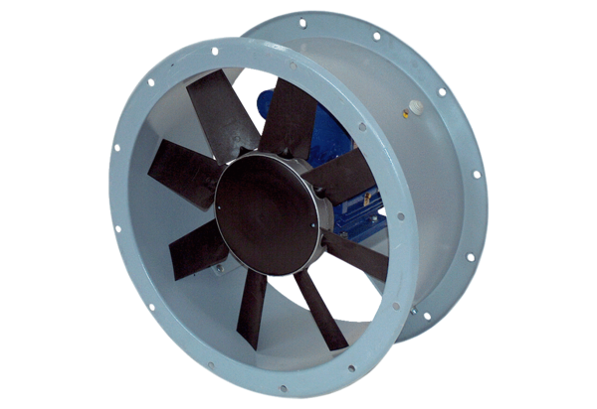Osiowy wentylator kanałowy DAR 63/4-2 ExOpakowanie jednostkowe: 1 sztukaAsortyment: C
Numer artykułu: 0073.0347Producent: MAICO

